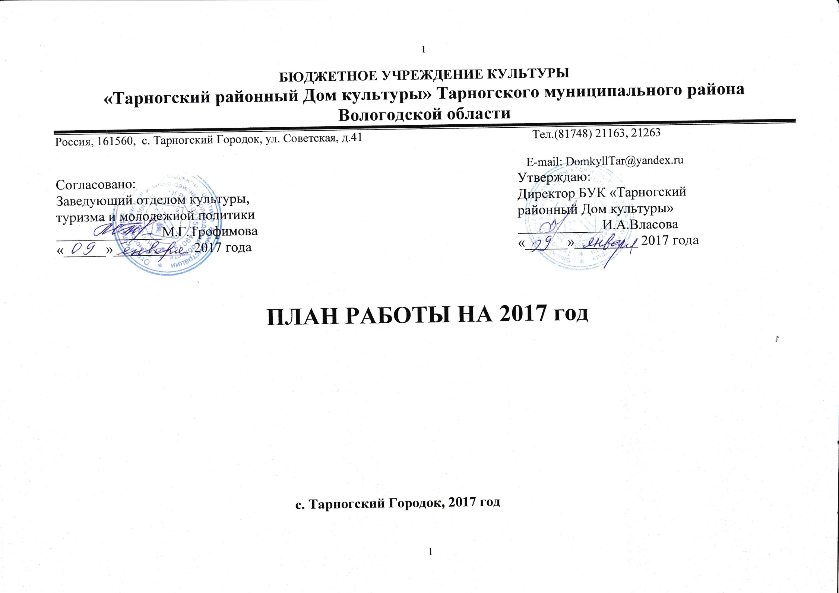

В 2017 году для коллектива учреждения
определены следующие приоритетные направления работы:

- Развитие художественного творчества, организация фестивалей, конкурсов; создание творческих условий для самореализации людей разных возрастных категорий и развития творческих и других социальных инициатив
- Развитие современных форм организации культурного досуга с учетом потребностей различных социально- возрастных групп населения
- Развитие социального партнерства: сотрудничество с государственными и общественными организациями и учреждениями района
- расширение спектра методической и информационно-аналитической деятельности учреждения
- Развитие материальных ресурсов

1.Развитие художественного творчества, организация районных фестивалей, конкурсов; создание творческих условий для самореализации людей разных возрастных категорий и развития творческих и других социальных инициатив, сохранение традиций народного творчества
Фестивали, конкурсы,

№ | Название мероприятия | Сроки  проведения | Место проведения | Ответственные
1 | Рождественский концерт – конкурс «Необыкновенный дуэт», посвященный закрытию Года кино | 7-8 января | Зрительный зал  БУК «ТРДК» | Верцинская Н.И.  Силинская Е.П.  Вячеславова И.И.
3 | Открытый вокальный конкурс «Мой голос. Дети» | 5 февраля,  26 февраля, 19 марта,16 апреля | Зрительный зал  БУК «ТРДК» | оргкомитет
4 | Районный фестиваль детских экологических театров | апрель | Зрительный зал  БУК «ТРДК» | оргкомитет
5 | Областной фестиваль народного творчества сельских поселений Вологодской области «Таланты земли Вологодской» /зональный тур/ | 10 июня | Зрительный зал БУК «ТРДК» | оргкомитет
6. | Осенний концерт – конкурс «Красотки элегантного возраста», посвященный Всемирному Дню красоты | сентябрь | Зрительный зал  БУК «ТРДК» | Фомина Л.Н.  Власов А.Н.
7 | Районный концерт- конкурс «Битва хоров» | ноябрь | Зрительный зал  БУК «ТРДК» | кураторы
8. | Открытый фестиваль-конкурс «Супер Снегурочка- 2017» | декабрь | БУК «ТРДК» | Фомина Л.Н.
Мероприятия, посвященные государственным праздникам, красным датам календаря и значимым событиям
№ | Название мероприятия | Сроки  проведения | Место проведения | Ответственные
1 | Открытие года экологии: показ спектакля «Сказки гуляют по свету» студия «РОСТОК» | февраль | Зрительный зал | Власова И.А.  Власов А.Н.
2 | Караоке- программа «Ищу под звездами любовь», посвященная Дню влюбленных | февраль | Зрительный зал | Ипаева М.Ш.
3 | Народное гуляние «Масленица идет – блин да мед несет!» | 26 февраля | площадь | оргкомитет
4 | Концертно-развлекательная программа «Вольно!», посвященная Дню защитника Отечества | 23 февраля | Зрительный зал | Фомина Л.Н.
5. | Районный праздник труда «Трудовая слава района» | 3 марта | Зрительный зал | оргкомитет
6 | Цикл вечеринок для взрослых людей «Назад в СССР» | 1 раз в квартал | Танцевальный зал | Щекин А.А.  Власов А.Н.
7. | Праздничный концерт народного танцевального коллектива «Радуга»  « Весна, цветы, аплодисменты и танцы –комплименты» | 8 марта | Зрительный зал | Машьянова Г.В.  Вахнина Я.А.
8 | «Праздник белых журавлей» день памяти павших на полях сражений в годы Вов | 9 мая | площадь | Фомина Л.Н.  Власов А.Н.
9. | Шоу – программа «На ромашке погадаем», посвященная Дню семьи, любви и верности | 8 июля | Зрительный зал | Власова И.А.
10 | Областной праздник «Тарнога – столица меда Вологодского края» | август | площадь | оргкомитет
11 | Открытие сезона: концерт « Все песни о любви», посвященный 125-летию М.Цветаевой | октябрь | БУК «ТРДК» | Рук-ли коллективов

- 2. Развитие современных форм организации культурного досуга с учетом потребностей различных социально- возрастных групп населения

Работа с людьми старшего поколения

№ | Название мероприятия | Сроки  проведения | Место проведения | Ответственные
1 | Клуб «Серебряный возраст»: Развлекательные программы для пожилых людей | 1 раз в месяц | Танцевальный зал | Фомина Л.Н.  Фомин А.И.
2. | Цикл мероприятий для ветеранов и детей войны «Там, где память, там слеза…» | май | Творческие площадки | Фомина Л.Н.  Власова И.А.
2 | Цикл мероприятий «Пусть будет теплой осень жизни», посвященный Дню пожилых людей | октябрь | Зрительный зал, клуб «Завалинка», СДК | Фомина Л.Н.  Власов А.Н.

Работа с инвалидами и лицами с ОВЗ
№ п/п | Наименование мероприятия | Сроки проведения | Место проведения | Ответственные
1 | Клуб «Завалинка»: вечера встреч, дружеские вечеринки, творческие встречи | 1 раз в месяц | Клуб «Завалинка» | Вячеславова И.И.
2. | Цикл мероприятий « Надеждой сердце озарите», в рамках декады инвалидов | декабрь | Клуб «Завалинка» | Фомина Л.Н.  Фомин А.И.  Вячеславова И.И.

Работа с семьёй

№ п/п | Наименование мероприятия | Сроки проведения | Место проведения | Ответственные
1. | Клуб для замещающих семей «Родной очаг»: вечера общения, вечера встреч со специалистами, тренинги, посещение тур-маршрутов и творческих программ | 1 раз в месяц | БУК «ТРДК», др. учреждения | Вячеславова И.И.
2. | Цикл культурно- спортивных мероприятий  « Большой мир игр для всей семьи» | 1 раз в месяц | БУК «ТРДК» | Фомина Л.Н.  Власов А.Н.

Работа с молодежью
№ п/п | Наименование мероприятия | Сроки проведения | Место проведения | Ответственные
1 | Районный конкурс «Призывник 2017» | февраль | «Атлант» | Совместно с отделом культуры
2. | торжественная церемония вступления в ряды Всероссийского детско-юношеского военно-патриотического общественного движения «ЮНАРМИЯ» в Тарногском муниципальном районе | февраль | БУК «ТРДК» | Совместно с отделом культуры, туризма и молодежной политики
3. | Открытый конкурс КВН «Такого смехопада давно не помнят здешние места» | апрель | Зрительный зал БУК «ТРДК» | Ипаева М.Ш.
4. | Конкурс Проектов «Ночь молодежи» | Апрель- июнь | БУК «ТРДК» | оргкомитет
5. | КВН молодежных лидеров и бывших комсомольцев «Юности нашей весна» | 4 ноября | Зрительный зал БУК «ТРДК» | оргкомитет
6. | Школа КВН | В течение всего периода | Малый зал | Ипаева М.Ш.
Работа с детьми и подростками

№ | Название мероприятия | Сроки проведения | Место проведения | Ответственные
1 | Клуб «Потешки» для детей младшего школьного возраста: конкурсные, конкурсно- познавательные, игровые, ролевые программы | 1 раз в месяц | БУК «ТРДК» | Фомина Л.Н.  Власов А.Н.
2 | Клуб «Малышок» для детей дошкольного возраста: конкурсные, конкурсно- познавательные, игровые, ролевые программы | 1 раз в месяц | БУК «ТРДК» | Фомина Л.Н  Власов А.Н.
3 | Клуб любителей эстрадной песни «Надежда»: занятия по вокалу, игровые музыкальные занятия | По расписанию занятий | Площадь  БУК «ТРДК» | Вячеславова И.И.  Силинская Е.П.
4 | Клуб хореографической азбуки «Первые шаги»: игровые занятия по хореографии | 2 раза в неделю | БУК «ТРДК» | Вахнина Я.А.
5 | Неделя детского театра «Маски… Маски… Маски..» | Март, ноябрь | БУК «ТРДК» | Власова И.А.  Власов А.Н.
6 | Детский экологический тур – маршрут «Пешком с мешком» | Май-сентябрь | Малые деревни близ райцентра | Власова И.А.
7 | День приятных сюрпризов, посвященный Дню защиты детей | июнь | Площадь  Зрительный зал БУК «ТРДК» | оргкомитет
8 | Цикл мероприятий для лагерей дневного пребывания «прыгалки, скакалки, мячи и догонялки: конкурсно- спортивные, творческие, познавательные программы | июнь | Площадь, бор и зрительный зал | Фомина Л.Н.  Ипаева М.Ш.  Власов А.Н.
9 | Творческая площадка для детей «Фэнтези – град»: день НЛО, день поцелуя, день шоколада, день китов, день дружбы, день куклы, день рыбака и рыбки; день светофора, фотодень, день неожиданностей и др. | Июль- август | Площадь, бор, залы БУК «ТРДК», лесные полянки | Ипаева М.Ш.  Власова И.А.  Палкина Т.Н.
10 | Цикл новогодних детских программ «В царстве Деда Мороза» | декабрь | БУК «ТРДК» залы | Власов А.Н.  Ипаева М.Ш.
3.Развитие социального партнерства: сотрудничество с государственными и общественными организациями и учреждениями района
1 | Презентация сборника М. Бурцевой «С тобой, мой край родной, всем сердцем я! | февраль | Центральная библиотека | Совместно с библиотекой
2. | Показ спектакля «Не покидай меня» народного театра в рамках землячества | 3 февраля | Г. Вологда | Совместно с администрацией района
2 | Литературно – музыкальный вечер «Звезда по имени любовь» к 110-летию Любови Орловой | март | Центральная библиотека | Совместно с библиотекой
3 | Участие в проведении акции «Библионочь» | апрель | Центральная библиотека | Совместно с библиотекой
4 | Районный форум сельских женщин | 15 октября | БУК «ТРДК» | Совместно с районным президиумом женщин
5 | Районный смотр клубов ветеранов «Всегда в строю» | октябрь | БУК «ТРДК» | Совместно с районным президиумом женщин
6 | Районный конкурс «Женщина 2017» | ноябрь | БУК «ТРДК» | Совместно с районным президиумом женщин

- Расширение спектра методической и информационно-аналитической деятельности учреждения
Методическая работа
№ | Наименование работ | Срок проведения | Ответственный
1 | Разработка методических рекомендаций, положений по темам, наиболее востребованным в процессе деятельности | В течение года | Зав. отделами
2 | Разработка положений о проведении фестивалей, конкурсов,, программ обучения в клубных формированиях | В течение года | Вячеславова И.И.  Фомина Л.Н.
3 | Создание и пополнение электронных баз данных по отделам:  - нормативных ресурсов (организационно-распорядительная документация);  - клубные формирования (творческие характеристики, репертуарная база, действующий репертуар, списки участников, контактная информация, планы и отчеты, творческие портфолио коллективов);  - сценарии .;  - фонотека (плюс, минус);  - видеоматериалы, фотоматериалы мероприятий  - подборка методической и др. литературы | В течение года | Заведующие отделами
4 | Создание папок методических материалов | В течение года | Зав.отделами
5. | Осуществлений справочной, информационной деятельности | В течение года | Зав. отделами
6. | Разработка обучающих программ по творческой деятельности коллективов | В течение года | Руководители коллективов
7. | Консультативная помощь | В течение года | зав. отделами,
8. | Участие в семинарах, «круглых столах», мастер-классах, советах директоров | В течение года | зав. отделами, руководители клубных формирований
9. | Тренинг «Композиционное построение игровых программ» | май | Фомина Л.Н.
10. | Консультативная помощь художника по теме «Изготовление реквизита и декораций» | В течение года | Палкина Т.Н.

Аналитическая деятельность

№ | Наименование работ | Срок проведения | Ответственный
1 | Отслеживание, корректировка результатов деятельности отделов | Ежемесячно | Зав.отделами
2 | Подготовка материалов к отчетам и различным видам планов | 1 раз в квартал | Зав.отделами
3 | Мониторинг деятельности учреждения | 1 раз в квартал | Зав. отделами
4 | Анализ деятельности клубных формирований | Февраль. Октябрь, декабрь | Фомина Л.Н.
5. | Анкетирование-опрос посетителей мероприятий | Апрель октябрь | Ипаева М.Ш.  Власов А.Н.
6. | Оценка качества оказания услуг | В течение года | Власова И.А.
7. | Оформление аналитической информации | В течение года | Зав. отделами
8 | Подготовка материалов к отчетам и различным видам планов | В течение года | Зав. отделами
9. | Перспективное и текущее планирование работы ДК | В течение года | Фомина Л.Н.
10 | Социально – культурное проектирование: участие в разработке и оформлении проектов | В течение года | Зав. отделами

Повышение квалификации работников

№ | Наименование работ | Сроки проведения | Ответственные
1. | Повышение квалификации заведующей отделом культурно- массовой работы на семинаре по теме «Работа с молодежью» | 16-17 февраля | Власова И.А.
2. | Повышение квалификации руководителя:  -участие в областном семинаре  -в районных советах директоров | Март  1 раз в месяц | Власова И.А.

Информационная и рекламно-маркетинговая деятельность

№ | Наименование работ | Сроки проведения | Ответственные
1 | Размещение информации в интернете  - размещение информации о проектах, конкурсах, акциях в официальной группе в контакте  - обновление базы данных о коллективах  - размещение рекламы  - размещение о планируемых мероприятиях в АИС «ЕИПСЛ» | В течение года | Власов А.Н.
2 | Подготовка информации для СМИ | В течение года | Зав. отделами
3. | Изготовление и размещение информации на информационных стендах | В течение года | Палкина Т.Н.
4 | Разработка и изготовление рекламных листовок, афиш | В течение года | Фомина Л.Н.
5 | Разработка и продвижение проектов и привлечение дополнительных ресурсов | В течение года | Зав. отделами
6 | Организация гастрольных выступлений коллективов | В течение года | Рук-ли коллективов
7 | Мониторинг СМИ | 1 раз в квартал | Ипаева М.Ш.
8 | Организация расширенных информационно-рекламных кампаний:  - особо значимых мероприятий  - о наборе в творческие коллективы | В течение года | Щекин А.А.  Власов А.Н.
9 | Развитие дополнительных услуг: организация праздников и вечеров отдыха по заявкам. | В течение года | Фомина Л.Н.
10 | Сегментирование рынка (сбор, изучение, обобщение данных по рынку услуг в селе и муниципальном образовании) | В течение года | Власова И.А.

5.Развитие материальных ресурсов
№ п/п | Наименование работ | Срок проведения |  | Ответственные
Мероприятия по охране труда, гражданской обороне и пожарной безопасности
1. | Подготовка и проведение объектовых тренировок в соответствии с «Планом основных мероприятий в области ГО, предупреждения и ликвидации ЧС, обеспечения ПБ на 2017 год». | апрель |  | Власова И.А.
2. | Подготовка и проведение учебных тренировок по действиям персонала при угрозе возникновения пожара (Осн. ВППБ 13-01-94) | октябрь |  | Власова И.А.
3. | Корректировка:  - Плана по предупреждению и ликвидации ЧС  - Плана гражданской защиты  - Паспорта безопасности | январь |  | Власова И.А.
4. | Разработка приказов по ПБ | январь |  | Власова И.А.
5. | Разработка новых, обновление старых приказов и другой требуемой документации по ГО,ЧС в целях предупреждения и ликвидации ЧС. | январь |  | Власова И.А.
6. | Обучение по охране труда руководителя и ответственного лица | январь |  | Власова И.А.
7. | Проведение повторных инструктажей по охране труда, пожарной безопасности и антитеррористической деятельности. | апрель,октябрь |  | Власова И.А.
8. | Обучение по охране труда специалистов и руководителей структурных подразделений | февраль |  | Власова И.А.
9. | Обучение работников в области ГО, защиты от ЧС и пожарной безопасности . | март |  | Власова И.А.
10. | Приобретение спецодежды, и других средств индивидуальной защиты работникам, согласно нормам выдачи СИЗ  (Осн. Трудовой кодекс РФ, ст. 221, Типовые отраслевые нормы бесплатной выдачи СИЗ)) | февраль |  | Власова И.А.
11. | Приобретение пожарного оборудования (огнетушители) | 1 квартал |  | Власова И.А.
Хозяйственное обеспечение

1. | Организация текущего ремонта помещений и территории, мебели и оборудования |  | Постоянно в течение года |  | Власова И.А.
2. | Организация работы по списанию основных средств, материально-хозяйственных запасов и т.д. |  | Ежемесячно |  | Комиссия
3. | приобретение оборудования и материалов |  | 1-4 квартал |  | Власова И.А.
4. | Постановка на учет материальных ценностей (предоставление в бухгалтерию накладных, счетов фактур, актов и др.) |  | Ежемесячно |  | Власова И.А.
5. | Организация и проведение инвентаризации:  - Материальных ценностей основного фонда  - Сооружений, ограждений прилегающей территории |  | ноябрь - декабрь |  | комиссия
6. | Приобретение канцелярских, хозяйственных товаров, расходного материала |  | постоянно |  | Власова И.А.
7. | Приобретение и обеспечение сотрудников хозяйственным инвентарем, моющими и чистящими средствами, спецодеждой |  | По мере необходимости |  | Власова И.А.

